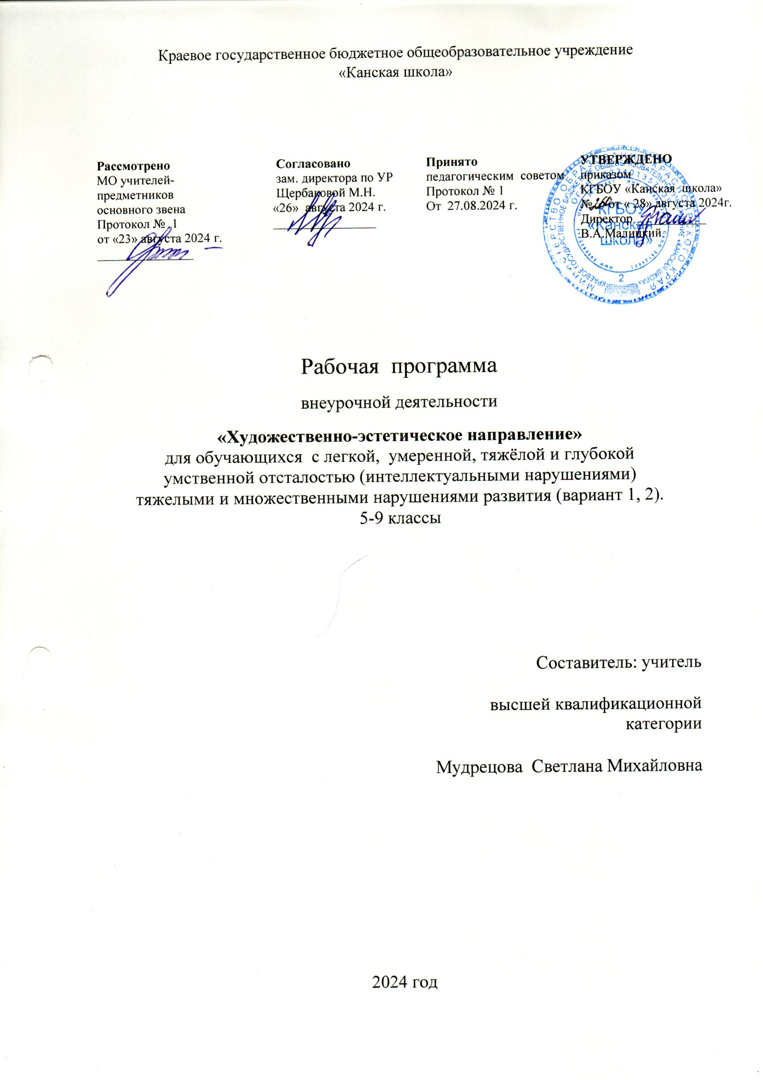

**Пояснительная записка**

Рабочая программа по курсу «Художественно-эстетического направления» для обучающегося с легкой, умеренной, тяжелой и глубокой умственной отсталостью (интеллектуальными нарушениями), тяжелыми и множественными нарушениями развития КГБОУ «Канская школа» разработана в соответствии с:

Федеральным законом от 29.12.2012– ФЗ «Об образовании в Российской Федерации» N 273-ФЗ.

Приказом Министерства образования и науки «Об утверждении федерального государственного образовательного стандарта образования обучающихся с умственной отсталостью (интеллектуальными нарушениями» от 19.12.2014г. № 1599.

Федеральной адаптированной основной общеобразовательной программой обучающихся с умственной отсталостью (интеллектуальными нарушениями) (Приказ №1026 от 24ноября 2022г.).

Адаптированной основной общеобразовательной программой обучающихся с умеренной, тяжелой и глубокой умственной отсталостью (интеллектуальными нарушениями), тяжелыми и множественными нарушениями развития КГБОУ «Канская школа».

Уставом КГБОУ «Канская школа».

**Цель:**

формирование у детей интереса к эстетической стороне окружающей действительности, эстетического отношения к предметам и явлениям окружающего мира, произведениям искусства; воспитание интереса к художественно  - творческой деятельности. Развитие эстетических чувств детей, художественного восприятия, образных представлений, воображения, художественно – творческих способностей.

**Задачи:**

*Приобщение к искусству:*

* развитие эмоциональной восприимчивости, эмоционального отклика на литературные и музыкальные произведения, красоту окружающего мира, произведения искусства;
* приобщение детей к народному и профессиональному искусству (словесному, музыкальному, изобразительному, к архитектуре) через ознакомление с лучшими образцами отечественного  и мирового искусства;
* воспитание умения понимать содержание произведений искусства;
* формирование элементарных представлений о видах и жанрах искусства, средствах выразительности в различных видах искусства.

**Общая характеристика учебного курса**

Художественно-эстетическое направление нацелено на введение ребенка в широкое социокультурное пространство, которое развивает предпосылки ценностно-смыслового восприятия и понимания произведений искусства: словесного, музыкального, изобразительного; мира природы; становление эстетического отношения к окружающему миру. Формирует элементарные представления о видах искусства: музыки, художественной литературы, фольклора. Стимулирует сопереживания персонажам художественных произведений. Реализует самостоятельную творческую деятельность детей изобразительной, конструктивно-модельной, музыкальной и других направлений. Она создана как программа психолого-педагогической поддержки позитивной социализации и индивидуализации детей в процессе приобщения к культуре, формирования опыта художественной деятельности и общения, развития уникальной личности каждого ребенка. В основу программы заложена педагогическая модель художественно-творческого развития детей. Особенностью программы является то, что она ориентирована на создание условий для формирования у детей эстетического отношения к окружающему миру и целостной картины мира. Учебно-методическое обеспечение программы системно выстроено на современных принципах: культуросообразности, интеграции, наглядности, творчества, доступности, психологической комфортности, гибкости, трансформируемости, полифункциональности.

**Методология преподавания.**

Программа разработана с учетом возраста обучающихся и их психоэмоциональном развитии. Структура занятий включает несколько этапов: Вводная беседа, постановка целей и задач. На базовом уровне рекомендуется: демонстрация этапов выполнения работы с помощью карточек или динамических таблиц; показ отдельных приемов; косвенный контроль выполнения творческой задачи; оценка работы, определение ее результативности, показ приемов с целью коррекции; подведение общих итогов работы. На упрощенном уровне рекомендуется: подробный инструктаж с предоставлением выбора частного характера; повторные инструкции с детальной проработкой отдельных приемов; предоставление заменителей, если в них есть необходимость; оценка работы, определение ее результативности, показ приемов с целью коррекции; подведение общих итогов работы. На усложненном уровне рекомендуется: общий инструктаж, раскрывающий цель работы; оценка работы, определение ее результативности; косвенное руководство; подведение общих итогов работы.

На занятиях применяются формы дистанционных образовательных технологий: - видеозанятия, мастер-классы; - открытые электронные библиотеки, виртуальные музеи, выставки; - сайты по образованию (творчеству) данного направления; -тесты, викторины по изученным теоретическим темам.

**Описание места учебного курса в учебном плане**

Художественно-эстетическое направление реализуется во внеурочной деятельности. В соответствии с учебным планом КГБОУ «Канская школа» курс рассчитан: 1 час в неделю с 5-9 класс, 34 часа в год, 34 учебные недели.

**Планируемые результаты освоения учебного предмета**

***Личностные результаты (достаточный уровень):***

понимание особой роли культуры и искусства в жизни общества и каждого отдельного человека;

сформированность эстетических чувств, художественно-творческого мышления, наблюдательности и фантазии;

овладение навыками коллективной деятельности в процессе совместной творческой работы в команде одноклассников под руководством учителя;

умение обсуждать и анализировать собственную художественную деятельность и работу одноклассников с позиций творческих задач данной темы, с точки зрения содержания и средств его выражения.

***Личностные результаты (минимальный уровень):***

сформированность элементарных эстетических потребностей — потребностей в общении с искусством, природой, потребностей в творческом отношении к окружающему миру, потребностей в самостоятельной практической творческой деятельности;

умение сотрудничать с товарищами в процессе совместной деятельности, соотносить свою часть работы с общим замыслом;

***Предметные результаты (достаточный уровень):***

Умениеузнавать, высказывать и показывать под руководством педагога виды искусств. знание основных видов и жанров пространственно-визуальных искусств;

понимание образной природы искусства;

эстетическая оценка явлений природы, событий окружающего мира;

применение художественных умений, знаний и представлений в процессе выполнения художественно-творческих работ;

способность узнавать, воспринимать, описывать и эмоционально оценивать несколько великих произведений русского и мирового искусства;

умение обсуждать и анализировать произведения искусства, выражая суждения о содержании, сюжетах и выразительных средствах;

умение приводить примеры произведений искусства, выражающих красоту мудрости и богатой духовной жизни, красоту внутреннего мира человека

выражение в изобразительной деятельности своего отношения к архитектурным и историческим ансамблям древнерусских городов;

умение приводить примеры произведений искусства, выражающих красоту мудрости и богатой духовной жизни, красоту внутреннего мира человека

***Предметные результаты (минимальный уровень):***

узнавание основных видов и жанров пространственно-визуальных искусств;

способность узнавать, воспринимать, несколько великих произведений русского и мирового искусства;

умение компоновать на плоскости листа и в объеме задуманный художественный образ; освоение умений применять в художественно—творческой деятельности основ цветовидения, основ графической грамоты и иконографики;

***Базовые учебные действия.***

Умение обучающегося контактировать со взрослыми и сверстниками в знакомой ситуации взаимодействия доступными средствами коммуникации (включая альтернативные):

- использовать невербальные и вербальные средства коммуникации в соответствии с общепринятыми нормами коммуникативного поведения;

- готовность к положительным формам взаимодействия со взрослыми и сверстниками;

- выражение собственных потребностей и желаний доступными средствами коммуникации в разных ситуациях взаимодействия со знакомыми взрослыми,

- проявление коммуникативной активности в знакомых ситуациях.

**Учебно – методическое обеспечение**

Федеральный государственный образовательный стандарт образования обучающихся с умственной отсталостью (интеллектуальными нарушениями).

Федеральная адаптированная основная общеобразовательная программа обучающихся с умственной отсталостью (интеллектуальными нарушениями).

Адаптированная основная общеобразовательная программа образования обучающихся с умственной отсталостью (интеллектуальными нарушениями) (вариант 2), (вариант1). Краевого государственного бюджетного общеобразовательного учреждения «Канская школа» (ФГОС О у/о –1 и 2 вариант).

**Список литературы**

Методическое пособие для учителя: В мире информации. Работаем с информационными источниками. 1 класс. Программа внеурочной деятельности / Автор- составитель С.А. Шейкина; под редакцией Е.С. Галанжиной. - М.: Планета, 2022г.

**Материально – техническое обеспечение**

Таблицы, тексты, иконографика, символы, ребусы, интернет-ресурс.

**Основное содержание учебного курса**

**Введение.** Искусство в жизни человека

**ИЗО - как вид искусства.** Жанры ИЗО.В.М. Васнецов «Богатыри», «Снегурочка». Пейзаж. И.И. Шишкин «Рожь». «Утро в сосновом лесу». «На севере диком». Мой осенний пейзаж. И. Левитан «Золотая Осень». «Март». Натюрморт. И. Грабарь «Сирень и незабудки». В. Серов «Девочка с персиками». И. Машков «Снедь московская. Хлебы». Исторический и батальный жанр. В. И. Суриков «Перевод Суворова через Альпы». «Взятие снежного городка». М.И. Авилов «Поединок Пересвета с Челубеем на Кулаковском поле»

**Что такое архитектура?** Инструменты архитектора. Архитектура Древней Греции. Храмы России. Древние храмы. Храмы Востока. Пагода Китая. Дворцы. «Зимний дворец». Дворцы и замки мира. Замки Европы. Дворцы Востока.

**Фотоискусство**. Жанры фотографий. Постановка фотоснимка. Фотопортрет. Фотографирование природы. Фотокомпозиции: «Опавшая листва», «Ветви дерева». Фотографирование живой природы. Фото любимых животных. Фото города. Городские композиции. Фотографирование сюжета. Спортивный сюжет. Учебный сюжет. Сюжет отдыха.

**Музыка.** Кто придумал музыка. Музыкальные инструменты прошлого. Ударные инструменты. Духовые инструменты. Струнные инструменты. Нетрадиционные инструменты. Народные инструменты России. Народная музыка. Русская песня. Хоровод. Инструменты народов мира. Народная музыка Востока. Произведения народов мира. Классическая музыка. Классические музыкальные инструменты. Классические произведения. направления в современной музыки. Поп-музыка. Джаз и блюз.

**Хореография.** Танец как искусство. Народный танец. Русский народный танец. Балет. Балерина. Русский балет. Вальс и движения вальса. Танго. Спортивные танцы.

**Литература как искусство.** Детские произведения. Стихотворения и проза о природе. Пословицы и поговорки. Жанры литературы.

**Театральное искусство**. Профессии театра. Первые театры. Детские театры. Костюмы героев. Характер и роли героев. Декорации. Постановка сценок по тематике.

**Тематическое планирование**

|  |  |  |  |  |  |  |
| --- | --- | --- | --- | --- | --- | --- |
| **Тема** | **Количество часов 34/ Класс** | | | | | **Вид деятельности** |
| **5** | **6** | **7** | **8** | **9** |
| Введение. | 1 | 1 | 1 | 1 | 1 | Игровая, познавательная. |
| ИЗО – как вид искусства. | 4 | 4 | 4 | 4 | 4 | Познавательная, Творческая, социально-преобразующая. |
| Архитектура | 3 | 3 | 3 | 3 | 3 | Познавательная, творческая, социально-преобразующая. |
| Фотоискусство | 6 | 6 | 6 | 6 | 6 | Игровая, познавательная, творческая, социально-преобразующая |
| Музыка | 5 | 5 | 5 | 5 | 5 | Проблемно-ценностное общение, игровая, творческая, социально-преобразующая. |
| Литература | 3 | 3 | 3 | 3 | 3 | Проблемно-ценностное общение, игровая, творческая, социально-преобразующая |
| Хореография | 3 | 3 | 3 | 3 | 3 | Игровая, познавательная, творческая. |
| Театральное искусство | 9 | 9 | 9 | 9 | 9 | Проблемно-ценностное общение, игровая, творческая, социально-преобразующая. |